一、 如下圖所示之懸臂梁(cantilever beam)。試先求出等效之集中載重，再求出A點之支撐作用力與彎矩( supporting force R_{A} and moment M_{A}) 。 (20%)

二、 用來表示物理量之向量分成自由向量(free vector)、滑移向量(sliding vector) 、與固定向量(fixed vector) 三種。請問 (a) 一個力偶(couple)屬於那一種向量？ (b) 又一般施加在一個剛體上之外力屬於那一種向量？ (10%)
三、 如下圖所示之直角鋼管OAB，若鋼索BC內之張力為750 N，依此請將作用在B點之750 N張力置換成作用在O點之「力與力偶系統」？ (20%)
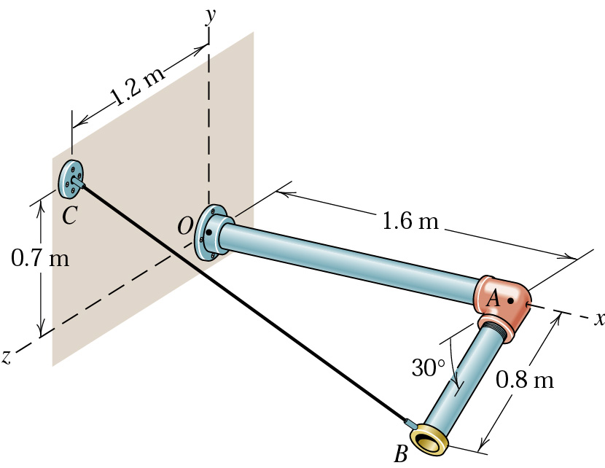
- (a)已知梁之剪力圖如下，試劃出此梁之(i)載重及支承方式(ii)彎矩圖。 (15%)
qa
a
a
a
剪力圖
—
—
＋
1/2(qa)
1/2(qa)
(b)圖示承受內壓P兩端封閉薄壁圓柱筒，當圓柱筒裂縫發生的形式何者正確，並説明原因。 (10%)
(i)
(ii)
(iii)
內壓力：P 筒壁厚：t 筒內徑：r
五、簡支梁承受一集中力P=30KN，計算(a)在支承A右方1m處(x=1m)剖面上之C點及D點之軸向應力(σ_{x})；(b)此梁之最大張、壓應力、最大剪應力。 (25%)
P=30KN
1m
X=1m
A
2m
B
50mm
25mm
C
D
12.5mm
12.5mm

